**Fundación Universitaria Los Libertadores**

**Diego Alexander Torres**

**Taller 3: Análisis Residual**

**Especialización en Estadística Aplicada**

El siguiente taller incluye un problema aplicado sobre análisis residual en el modelo de regresión lineal múltiple con los siguientes datos.

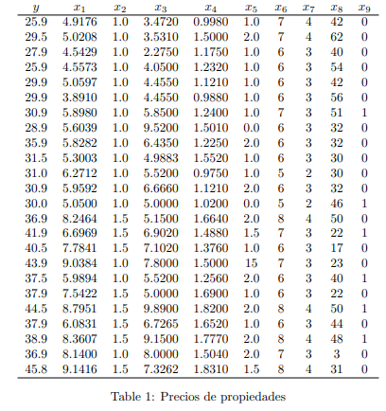

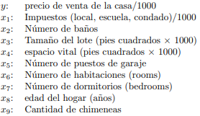

La base de datos va a estar ligada a la variable T3.



**Problemas**

1. **Construya una gráfica de probabilidad normal de los residuales. ¿Parece haber algún problema con la suposición de normalidad?**

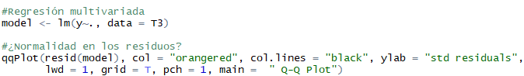

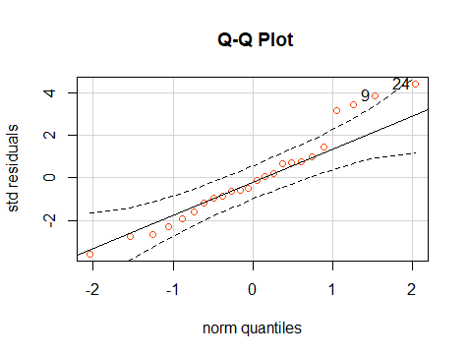



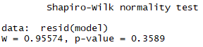

Al hacer la prueba Shapiro-Wilk, se puede observar que efectivamente se está cumpliendo el requisito de normalidad de los residuos. Sin embargo, en la gráfica se evidencia que existen ciertos valores residuales que pueden generar conflicto en el modelo , más que todo, en los residuos estandarizados mayores a cero.

1. **Construya e interprete un gráfico de residuales contra la respuesta estimada.**



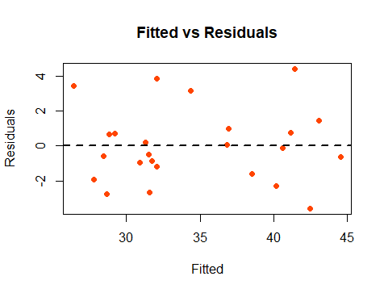

El gráfico confirma que hay homocedasticidad en los residuos del modelo ya que se observa que los residuos se encuentran dentro de un intervalo constante.

$$H_{0}:Hay homoscedasticidad en los errores$$

$$H_{1}:No hay homoscedasticidad en los errores$$

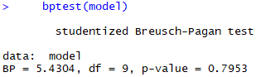

Mediante una prueba Breusch-Pagan, se confirma que hay homocedasticidad en los datos.

1. **Calcule los residuos estandarizados y los residuales estudentizados para este modelo. ¿Qué información se transmite por estos residuales escalados?**

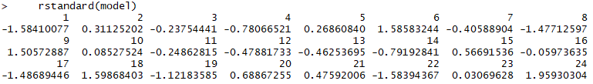

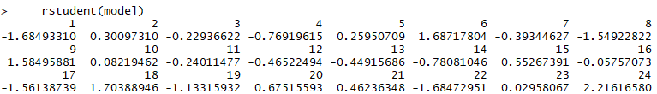

Se observa que los residuos estudentizados presentan una mayor variabilidad en su rango que los estandarizados, lo que, en teoría, los hace más apropiados para el modelo.

1. **¿Hay observaciones influyentes? Comente sus resultados.**

Según el Q-Q plot (punto 1), se tiene que hay dos puntos que valdrían la pena ser revisados. Sin embargo, el modelo responde muy bien a los supuestos y demuestra que si hay una relación significativa entre las variables predictoras y la variable respuesta.